

5-1-3-1.数阵图

教学目标

- 了解数阵图的种类
- 学会一些解决数阵图的解题方法
- 能够解决和数论相关的数阵图问题

.
知识点拨

一、数阵图定义及分类：

- 定义：把一些数字按照一定的要求，排成各种各样的图形，这类问题叫数阵图.
- 数阵是一种由幻方演变而来的数字图.数阵图的种类繁多，这里只向大家介绍三种数阵图：即封闭型数阵图、辐射型数阵图和复合型数阵图.

二、解题方法：

解决数阵类问题可以采取从局部到整体再到局部的方法入手：
第一步：区分数阵图中的普通点(或方格)和关键点(或方格)；
第二步：在数阵图的少数关键点(一般是交叉点)上设置未知数，计算这些关键点与相关点的数量关系，得到关键点上所填数的范围；
第三步：运用已经得到的信息进行尝试．这个步骤并不是对所有数阵题都适用，很多数阵题更需要对数学方法的综合运用．

例题精讲
模块一、封闭型数阵图
- 把1～8的数填到下图中，使每个四边形中顶点的数字和相等。
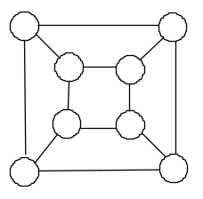

- 将1～8这八个自然数分别填入下图中的八个○内，使四边形每条边上的三个数之和都等于14，且数字1出现在四边形的一个顶点上.应如何填？
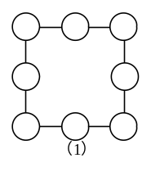

- 在如图6所示的○内填入不同的数，使得三条边上的三个数的和都是12，若A、B、C的和为18，则三个顶点上的三个数的和是 。
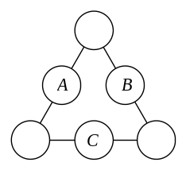

- 将至这六个数字填入图中的六个圆圈中(每个数字只能使用一次)，使每条边上的数字和相等．那么，每条边上的数字和是 ．
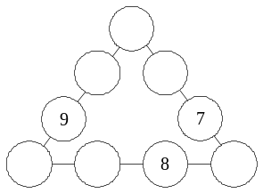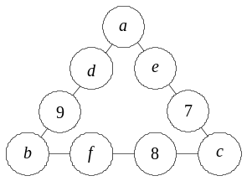

- 将1到8这8个自然数分别填入如图数阵中的个圆圈，使得数阵中各条直线上的三个数之和都相等，那么和两个圆圈中所填的数之差(大数减小数)是______．
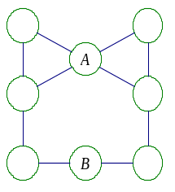

- 如图所示，圆圈中分别填人0到9这10个数，且每个正方形顶点上的四个数之和都是18，则中间两个数A与B的和是________。
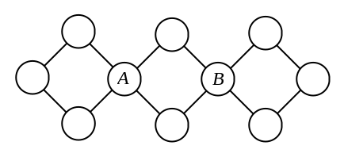

- 把2～11这10个数填到右图的10个方格中，每格内填一个数，要求图中3个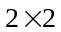的正方形中的4个数之和相等．那么，这个和数的最小值是多少？
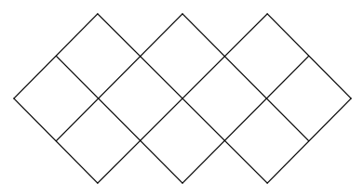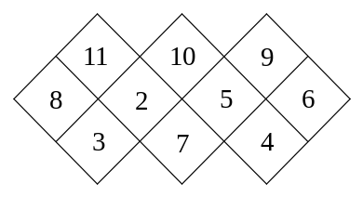

- 下图中有五个正方形和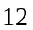个圆圈，将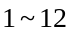填入圆圈中，使得每个正方形四角上圆圈中的数字之和都相等．那么这个和是多少?
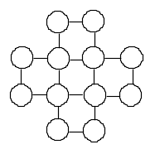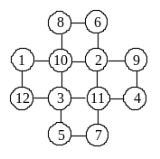

- 如图，大、中、小三个正方形组成了8个三角形，现在把2、4、6、8四个数分别填在大正方形的四个顶点；再把2、4、6、8分别填在中正方形的四个顶点上；最后把2、4、6、8分别填在小正方形的四个顶点上．⑴能不能使8个三角形顶点上数字之和都相等？⑵能不能使8个三角形顶点上数字之和各不相同？如果能，请画图填上满足要求的数；如果不能，请说明理由．
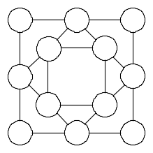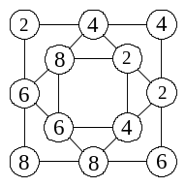

- 将1～16分别填入下图（1）中圆圈内，要求每个扇形上四个数之和及中间正方形的四个数之和都为34，图中已填好八个数，请将其余的数填完.
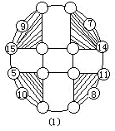

- 一个33的方格表中，除中间一格无棋子外，其余梅格都有4枚一样的棋子，这样每边三个格子中都有12枚棋子，去掉4枚棋子，请你适当调整一下，使每边三格中任有12枚棋子，并且4个角上的棋子数仍然相等（画图表示）。
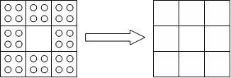

- 如果将右图分成四块，每块上的数的和都相等，那么每块的和是

模块二、辐射型数阵图

- 把1991，1992，1993，1994，1995分别填入图2的5个方格中，使得横排的三个方格中的数的和等于竖列的三个方格中的数的和。则中间方格中能填的数是____________。
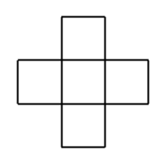

- 请你把1～7这七个自然数，分别填在下图（1）的圆圈内，使每条直线上的三个数的和都相等.应怎样填？
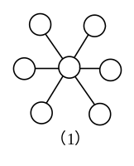

- 右边的一排方格中，除、外，每个方格中的字都表示一个数(不同的字可以表示相同的数)，已知其中任何个连续方格中的数相加起来都为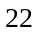，则“走”+“进”+“数”+“学”+“花”+“园”=

- 请在下图中每个方格中填一个数，使横行任意三个相邻方格内的数字之和都是15，竖列任意三个相邻方格内的数字之和都是18．
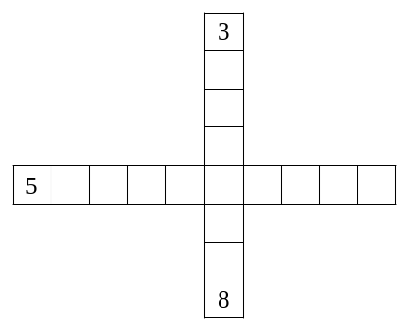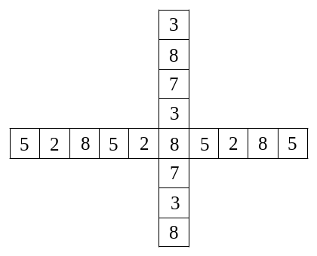

- 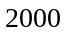个数写成一行，任意三个相邻的数的和均相等，总和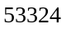。去掉左起第、第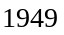、第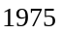及最后一个数，和成为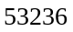，问剩下的数中左起第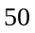个数是 。

- 如图，在2006年的3月的日历上，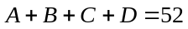，那么，3月份的第一个星期日是___号。
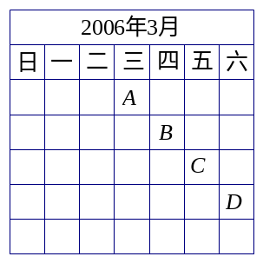
- 右图中，从第二层（从下往上数）起，每个方框中的数都等于它下方两个方框中所填数的和。最上面的方框中填的数是 。
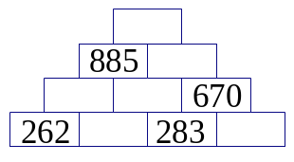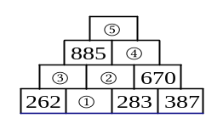

将0，1，2，3，4，5任意填入最下一行（每个数出现一次）的6个方格中．其它每个方格中的数等于下一行与它相邻的两个数的和．最上面的一个数的最大值是 ，最小值是 ．

- 请在下图的每个圆圈内填入不同的自然数，使得图中每个圆圈中所填的数都是上一行与它相邻的两个圆圈中所填数的和．
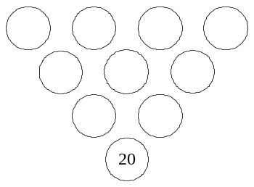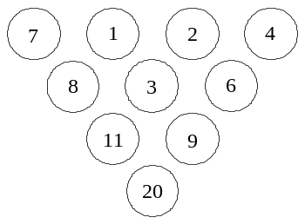

- 把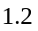，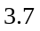，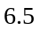，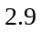，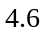分别填在右图的5个圆圈内，然后在每个方框中填上和它相连的3个圆圈中的数的平均值，再把3个方框中的数的平均值填在三角形中．请找出一种填法，使三角形中的数尽可能小．问这个最小的数是多少？
